МИНОБРНАУКИ РОССИИ
Бугульминский филиал
Федерального государственного бюджетного образовательного учреждения высшего профессионального образования
«Казанский национальный исследовательский технологический университет»

Хакимова А.А.

МЕТОДЫ ФИЗИЧЕСКОГО И МАТЕМАТИЧЕСКОГО МОДЕЛИРОВАНИЯ

Контрольная работа
4 семестр

Для бакалавриатов направления 15.03.02 «Технологические машины и оборудование» заочной формы обучения

Бугульма, 2023
Указания по выполнению контрольной работы

1.Номер варианта контрольной работы определяются двумя последними цифрами зачетной книжки.

2. Задания выбираются согласно Приложению 1.

3. Титульный лист оформляется согласно образцу.

3. Работа оформляется в тетради в клетку (оформление решений производить аккуратно, с минимальным количеством исправлений, оставить поля для замечаний) или напечатанной на листах формата А4.

4. Правила оформления решения задач:
- располагать в порядке номеров, указанных в заданиях, сохраняя их номер
- перед решением каждой задачи выписывать полностью условие
-решение каждой задачи сопровождать объяснением и заканчивать ответом.

На четыре базы $A_{1}, A_{2}, A_{3}, A_{4}$поступил однородный груз в следующем количестве: $α_{1}$т – на базу $A_{1};α_{2}$т – на базу $A_{2};α_{3}$т – на базу $A_{3};α_{4}$т – на базу $A_{4}.$ Полученный груз требуется перевезти в пять пунктов: $β_{1}$т – в пункт $B_{1};β_{2}$т – в пункт $B_{2};β_{3}$т – в пункт $B_{3};β_{4}$т – в пункт $B_{4};β_{5}$т – в пункт $B_{5}.$
Расстояние между пунктами указаны в следующей таблице (матрице расстояний):
Пункты отправлений | Пункты назначения |  |  |  |  | Запасы
 | $$B_{1}$$ | $$B_{2}$$ | $$B_{3}$$ | $$B_{4}$$ | $$B_{5}$$
$$A_{1}$$ | $$d_{11}$$ | $$d_{12}$$ | $$d_{13}$$ | $$d_{14}$$ | $$d_{15}$$ | $$α_{1}$$
$$A_{2}$$ | $$d_{21}$$ | $$d_{22}$$ | $$d_{23}$$ | $$d_{24}$$ | $$d_{25}$$ | $$α_{2}$$
$$A_{3}$$ | $$d_{31}$$ | $$d_{32}$$ | $$d_{33}$$ | $$d_{34}$$ | $$d_{35}$$ | $$α_{3}$$
$$A_{4}$$ | $$d_{41}$$ | $$d_{42}$$ | $$d_{43}$$ | $$d_{44}$$ | $$d_{45}$$ | $$α_{4}$$
Потребности | $$β_{1}$$ | $$β_{2}$$ | $$β_{3}$$ | $$β_{4}$$ | $$β_{5}$$
Стоимость перевозок пропорциональна количеству груза и расстоянию, на которое этот груз перевозится. Начальный опорный план найти тремя способами. Спланировать перевозки так, чтобы их общая стоимость была минимальной.

Пункты отправлений | Пункты назначения |  |  |  |  | Запасы
 | $$B_{1}$$ | $$B_{2}$$ | $$B_{3}$$ | $$B_{4}$$ | $$B_{5}$$
$$A_{1}$$ | 16 | 30 | 17 | 10 | 16 | 4
$$A_{2}$$ | 30 | 27 | 26 | 9 | 23 | 6
$$A_{3}$$ | 13 | 4 | 22 | 3 | 1 | 10
$$A_{4}$$ | 3 | 1 | 5 | 4 | 24 | 10
Потребности | 7 | 7 | 7 | 7 | 2

Пункты отправлений | Пункты назначения |  |  |  |  | Запасы
 | $$B_{1}$$ | $$B_{2}$$ | $$B_{3}$$ | $$B_{4}$$ | $$B_{5}$$
$$A_{1}$$ | 15 | 1 | 22 | 19 | 1 | 20
$$A_{2}$$ | 21 | 18 | 11 | 4 | 3 | 20
$$A_{3}$$ | 26 | 29 | 23 | 26 | 24 | 20
$$A_{4}$$ | 21 | 20 | 3 | 19 | 27 | 20
Потребности | 19 | 19 | 19 | 19 | 4

Пункты отправлений | Пункты назначения |  |  |  |  | Запасы
 | $$B_{1}$$ | $$B_{2}$$ | $$B_{3}$$ | $$B_{4}$$ | $$B_{5}$$
$$A_{1}$$ | 17 | 20 | 29 | 26 | 25 | 15
$$A_{2}$$ | 3 | 4 | 5 | 15 | 24 | 15
$$A_{3}$$ | 19 | 2 | 22 | 4 | 13 | 15
$$A_{4}$$ | 20 | 27 | 1 | 17 | 19 | 15
Потребности | 11 | 11 | 11 | 11 | 16

Пункты отправлений | Пункты назначения |  |  |  |  | Запасы
 | $$B_{1}$$ | $$B_{2}$$ | $$B_{3}$$ | $$B_{4}$$ | $$B_{5}$$
$$A_{1}$$ | 21 | 22 | 2 | 13 | 7 | 18
$$A_{2}$$ | 27 | 10 | 4 | 24 | 9 | 12
$$A_{3}$$ | 3 | 16 | 25 | 5 | 4 | 17
$$A_{4}$$ | 28 | 11 | 17 | 10 | 29 | 13
Потребности | 8 | 8 | 8 | 8 | 28

Пункты отправлений | Пункты назначения |  |  |  |  | Запасы
 | $$B_{1}$$ | $$B_{2}$$ | $$B_{3}$$ | $$B_{4}$$ | $$B_{5}$$
$$A_{1}$$ | 30 | 24 | 11 | 12 | 25 | 21
$$A_{2}$$ | 26 | 4 | 29 | 20 | 24 | 19
$$A_{3}$$ | 27 | 14 | 14 | 10 | 18 | 15
$$A_{4}$$ | 6 | 14 | 28 | 8 | 2 | 25
Потребности | 15 | 15 | 15 | 15 | 20

Пункты отправлений | Пункты назначения |  |  |  |  | Запасы
 | $$B_{1}$$ | $$B_{2}$$ | $$B_{3}$$ | $$B_{4}$$ | $$B_{5}$$
$$A_{1}$$ | 5 | 15 | 3 | 6 | 10 | 9
$$A_{2}$$ | 23 | 8 | 13 | 27 | 12 | 11
$$A_{3}$$ | 30 | 1 | 5 | 24 | 25 | 14
$$A_{4}$$ | 8 | 26 | 7 | 28 | 9 | 16
Потребности | 8 | 9 | 13 | 8 | 12

Пункты отправлений | Пункты назначения |  |  |  |  | Запасы
 | $$B_{1}$$ | $$B_{2}$$ | $$B_{3}$$ | $$B_{4}$$ | $$B_{5}$$
$$A_{1}$$ | 9 | 17 | 29 | 28 | 8 | 22
$$A_{2}$$ | 13 | 21 | 27 | 16 | 29 | 13
$$A_{3}$$ | 20 | 30 | 24 | 7 | 26 | 17
$$A_{4}$$ | 11 | 19 | 30 | 6 | 2 | 18
Потребности | 7 | 7 | 7 | 7 | 42

Пункты отправлений | Пункты назначения |  |  |  |  | Запасы
 | $$B_{1}$$ | $$B_{2}$$ | $$B_{3}$$ | $$B_{4}$$ | $$B_{5}$$
$$A_{1}$$ | 30 | 2 | 5 | 6 | 15 | 16
$$A_{2}$$ | 5 | 29 | 9 | 5 | 7 | 15
$$A_{3}$$ | 16 | 24 | 14 | 6 | 26 | 14
$$A_{4}$$ | 13 | 28 | 4 | 25 | 8 | 15
Потребности | 6 | 6 | 13 | 20 | 15

Пункты отправлений | Пункты назначения |  |  |  |  | Запасы
 | $$B_{1}$$ | $$B_{2}$$ | $$B_{3}$$ | $$B_{4}$$ | $$B_{5}$$
$$A_{1}$$ | 12 | 11 | 25 | 17 | 21 | 17
$$A_{2}$$ | 22 | 18 | 14 | 8 | 1 | 14
$$A_{3}$$ | 9 | 13 | 2 | 28 | 15 | 21
$$A_{4}$$ | 26 | 21 | 3 | 4 | 27 | 43
Потребности | 19 | 22 | 23 | 17 | 14

Пункты отправ  ений | Пункты назначения |  |  |  |  | Запасы
 | $$B_{1}$$ | $$B_{2}$$ | $$B_{3}$$ | $$B_{4}$$ | $$B_{5}$$
$$A_{1}$$ | 2 | 24 | 4 | 2 | 3 | 28
$$A_{2}$$ | 20 | 10 | 15 | 27 | 7 | 13
$$A_{3}$$ | 15 | 15 | 12 | 25 | 19 | 15
$$A_{4}$$ | 2 | 6 | 3 | 5 | 5 | 30
Потребности | 27 | 16 | 25 | 11 | 7

Пункты отправлений | Пункты назначения |  |  |  |  | Запасы
 | $$B_{1}$$ | $$B_{2}$$ | $$B_{3}$$ | $$B_{4}$$ | $$B_{5}$$
$$A_{1}$$ | 6 | 11 | 20 | 17 | 8 | 12
$$A_{2}$$ | 1 | 25 | 3 | 18 | 17 | 17
$$A_{3}$$ | 9 | 39 | 16 | 30 | 31 | 18
$$A_{4}$$ | 23 | 15 | 4 | 3 | 28 | 13
Потребности | 10 | 8 | 12 | 14 | 14

Пункты отправлений | Пункты назначения |  |  |  |  | Запасы
 | $$B_{1}$$ | $$B_{2}$$ | $$B_{3}$$ | $$B_{4}$$ | $$B_{5}$$
$$A_{1}$$ | 7 | 10 | 16 | 27 | 19 | 17
$$A_{2}$$ | 30 | 18 | 8 | 29 | 15 | 19
$$A_{3}$$ | 3 | 18 | 28 | 19 | 13 | 11
$$A_{4}$$ | 9 | 12 | 2 | 25 | 21 | 13
Потребности | 5 | 15 | 11 | 9 | 20

Пункты отправлений | Пункты назначения |  |  |  |  | Запасы
 | $$B_{1}$$ | $$B_{2}$$ | $$B_{3}$$ | $$B_{4}$$ | $$B_{5}$$
$$A_{1}$$ | 4 | 21 | 12 | 8 | 1 | 21
$$A_{2}$$ | 20 | 8 | 25 | 15 | 23 | 21
$$A_{3}$$ | 17 | 1 | 11 | 5 | 3 | 23
$$A_{4}$$ | 23 | 10 | 24 | 6 | 5 | 23
Потребности | 22 | 22 | 22 | 11 | 11

Пункты отправлений | Пункты назначения |  |  |  |  | Запасы
 | $$B_{1}$$ | $$B_{2}$$ | $$B_{3}$$ | $$B_{4}$$ | $$B_{5}$$
$$A_{1}$$ | 5 | 3 | 24 | 10 | 25 | 24
$$A_{2}$$ | 30 | 2 | 22 | 16 | 7 | 15
$$A_{3}$$ | 30 | 24 | 27 | 29 | 10 | 16
$$A_{4}$$ | 15 | 17 | 21 | 2 | 3 | 24
Потребности | 12 | 13 | 14 | 31 | 9

Пункты отправлений | Пункты назначения |  |  |  |  | Запасы
 | $$B_{1}$$ | $$B_{2}$$ | $$B_{3}$$ | $$B_{4}$$ | $$B_{5}$$
$$A_{1}$$ | 25 | 28 | 20 | 15 | 7 | 16
$$A_{2}$$ | 27 | 5 | 11 | 23 | 10 | 10
$$A_{3}$$ | 1 | 25 | 14 | 16 | 16 | 14
$$A_{4}$$ | 8 | 6 | 4 | 16 | 18 | 20
Потребности | 7 | 8 | 4 | 11 | 30

Пункты отправлений | Пункты на  начения |  |  |  |  | Запасы
 | $$B_{1}$$ | $$B_{2}$$ | $$B_{3}$$ | $$B_{4}$$ | $$B_{5}$$
$$A_{1}$$ | 14 | 25 | 18 | 19 | 23 | 33
$$A_{2}$$ | 2 | 17 | 16 | 24 | 2 | 25
$$A_{3}$$ | 29 | 3 | 7 | 15 | 22 | 25
$$A_{4}$$ | 5 | 20 | 17 | 23 | 10 | 17
Потребности | 33 | 11 | 11 | 11 | 34

Пункты отправлений | Пункты назначения |  |  |  |  | Запасы
 | $$B_{1}$$ | $$B_{2}$$ | $$B_{3}$$ | $$B_{4}$$ | $$B_{5}$$
$$A_{1}$$ | 8 | 1 | 19 | 1 | 15 | 18
$$A_{2}$$ | 8 | 27 | 30 | 7 | 7 | 23
$$A_{3}$$ | 10 | 20 | 19 | 26 | 20 | 17
$$A_{4}$$ | 18 | 28 | 25 | 7 | 22 | 22
Потребности | 21 | 21 | 9 | 9 | 20

Пункты отправлений | Пункты назначения |  |  |  |  | Запасы
 | $$B_{1}$$ | $$B_{2}$$ | $$B_{3}$$ | $$B_{4}$$ | $$B_{5}$$
$$A_{1}$$ | 11 | 10 | 15 | 8 | 7 | 16
$$A_{2}$$ | 12 | 14 | 29 | 20 | 20 | 15
$$A_{3}$$ | 18 | 7 | 5 | 25 | 28 | 24
$$A_{4}$$ | 24 | 4 | 30 | 24 | 26 | 15
Потребности | 15 | 15 | 15 | 15 | 10

Пункты отправлений | Пункты назначения |  |  |  |  | Запасы
 | $$B_{1}$$ | $$B_{2}$$ | $$B_{3}$$ | $$B_{4}$$ | $$B_{5}$$
$$A_{1}$$ | 12 | 6 | 29 | 19 | 21 | 13
$$A_{2}$$ | 14 | 3 | 30 | 10 | 10 | 27
$$A_{3}$$ | 15 | 27 | 28 | 11 | 24 | 16
$$A_{4}$$ | 1 | 23 | 25 | 15 | 13 | 14
Потребности | 14 | 14 | 14 | 14 | 14

Пункты отправлений | Пункты назначения |  |  |  |  | Запасы
 | $$B_{1}$$ | $$B_{2}$$ | $$B_{3}$$ | $$B_{4}$$ | $$B_{5}$$
$$A_{1}$$ | 28 | 26 | 12 | 22 | 11 | 24
$$A_{2}$$ | 20 | 23 | 25 | 22 | 9 | 27
$$A_{3}$$ | 23 | 15 | 11 | 22 | 7 | 16
$$A_{4}$$ | 1 | 26 | 10 | 11 | 19 | 13
Потребности | 16 | 16 | 16 | 16 | 16

Пункты отправлений | Пункты назначения |  |  |  |  | Запасы
 | $$B_{1}$$ | $$B_{2}$$ | $$B_{3}$$ | $$B_{4}$$ | $$B_{5}$$
$$A_{1}$$ | 29 | 4 | 7 | 6 | 16 | 14
$$A_{2}$$ | 21 | 13 | 25 | 21 | 7 | 14
$$A_{3}$$ | 20 | 10 | 12 | 6 | 2 | 14
$$A_{4}$$ | 17 | 7 | 4 | 6 | 19 | 18
Потребности | 12 | 12 | 12 | 12 | 12

Пункты отправлений | Пункты на  начения |  |  |  |  | Запасы
 | $$B_{1}$$ | $$B_{2}$$ | $$B_{3}$$ | $$B_{4}$$ | $$B_{5}$$
$$A_{1}$$ | 50 | 5 | 27 | 10 | 26 | 15
$$A_{2}$$ | 7 | 17 | 18 | 21 | 28 | 25
$$A_{3}$$ | 27 | 21 | 9 | 23 | 26 | 5
$$A_{4}$$ | 1 | 13 | 17 | 23 | 7 | 15
Потребности | 7 | 8 | 13 | 12 | 20

Пункты отправлений | Пункты назначения |  |  |  |  | Запасы
 | $$B_{1}$$ | $$B_{2}$$ | $$B_{3}$$ | $$B_{4}$$ | $$B_{5}$$
$$A_{1}$$ | 17 | 29 | 2 | 8 | 19 | 32
$$A_{2}$$ | 14 | 8 | 25 | 15 | 21 | 8
$$A_{3}$$ | 29 | 11 | 15 | 13 | 20 | 13
$$A_{4}$$ | 27 | 15 | 19 | 8 | 14 | 27
Потре  ности | 15 | 15 | 15 | 15 | 20

Пункты отправлений | Пункты назначения |  |  |  |  | Запасы
 | $$B_{1}$$ | $$B_{2}$$ | $$B_{3}$$ | $$B_{4}$$ | $$B_{5}$$
$$A_{1}$$ | 14 | 5 | 27 | 29 | 23 | 18
$$A_{2}$$ | 17 | 7 | 16 | 19 | 2 | 14
$$A_{3}$$ | 20 | 12 | 15 | 29 | 5 | 16
$$A_{4}$$ | 14 | 24 | 18 | 7 | 13 | 12
Потребности | 8 | 11 | 11 | 9 | 21

Пункты отправлений | Пункты назначения |  |  |  |  | Запасы
 | $$B_{1}$$ | $$B_{2}$$ | $$B_{3}$$ | $$B_{4}$$ | $$B_{5}$$
$$A_{1}$$ | 30 | 17 | 26 | 14 | 3 | 24
$$A_{2}$$ | 18 | 14 | 27 | 6 | 20 | 8
$$A_{3}$$ | 8 | 24 | 17 | 17 | 26 | 12
$$A_{4}$$ | 1 | 18 | 21 | 16 | 12 | 16
Потребности | 11 | 11 | 11 | 11 | 16

Пункты отправлений | Пункты назначения |  |  |  |  | Запасы
 | $$B_{1}$$ | $$B_{2}$$ | $$B_{3}$$ | $$B_{4}$$ | $$B_{5}$$
$$A_{1}$$ | 17 | 10 | 7 | 5 | 13 | 34
$$A_{2}$$ | 12 | 28 | 25 | 9 | 10 | 18
$$A_{3}$$ | 14 | 15 | 18 | 9 | 28 | 6
$$A_{4}$$ | 25 | 16 | 21 | 12 | 8 | 12
Потребности | 10 | 10 | 10 | 10 | 30

Пункты отправлений | Пункты назначения |  |  |  |  | Запасы
 | $$B_{1}$$ | $$B_{2}$$ | $$B_{3}$$ | $$B_{4}$$ | $$B_{5}$$
$$A_{1}$$ | 19 | 9 | 14 | 17 | 9 | 17
$$A_{2}$$ | 4 | 21 | 27 | 8 | 29 | 17
$$A_{3}$$ | 22 | 30 | 4 | 1 | 24 | 16
$$A_{4}$$ | 10 | 22 | 8 | 5 | 27 | 10
Потребности | 9 | 9 | 9 | 9 | 24

Пункты отправлений | Пункты назначения |  |  |  |  | Запасы
 | $$B_{1}$$ | $$B_{2}$$ | $$B_{3}$$ | $$B_{4}$$ | $$B_{5}$$
$$A_{1}$$ | 12 | 21 | 19 | 29 | 4 | 23
$$A_{2}$$ | 27 | 13 | 22 | 19 | 4 | 23
$$A_{3}$$ | 20 | 27 | 18 | 2 | 23 | 23
$$A_{4}$$ | 30 | 12 | 3 | 20 | 24 | 23
Потребности | 22 | 22 | 22 | 22 | 4

Пункты отправлений | Пункты назначения |  |  |  |  | Запасы
 | $$B_{1}$$ | $$B_{2}$$ | $$B_{3}$$ | $$B_{4}$$ | $$B_{5}$$
$$A_{1}$$ | 10 | 15 | 14 | 28 | 1 | 14
$$A_{2}$$ | 16 | 7 | 30 | 8 | 29 | 14
$$A_{3}$$ | 1 | 21 | 22 | 19 | 12 | 12
$$A_{4}$$ | 8 | 25 | 28 | 5 | 19 | 16
Потребности | 11 | 11 | 11 | 8 | 15

Пункты отправлений | Пункты назначения |  |  |  |  | Запасы
 | $$B_{1}$$ | $$B_{2}$$ | $$B_{3}$$ | $$B_{4}$$ | $$B_{5}$$
$$A_{1}$$ | 17 | 16 | 15 | 29 | 9 | 25
$$A_{2}$$ | 6 | 27 | 20 | 25 | 20 | 25
$$A_{3}$$ | 6 | 15 | 12 | 8 | 14 | 15
$$A_{4}$$ | 10 | 24 | 23 | 5 | 22 | 15
Потребности | 16 | 16 | 16 | 16 | 16

Для изготовления различных изделий $A$ и $B$ используются три вида сырья. На производство единицы изделия $A$ его требуется затратить: первого вида –${ a}_{1}$ кг, второго вида – $a_{2}$ кг, третьего вида – $a_{3}$ кг. На производство единицы изделия $B$требуется затратить: сырья первого вида –$b_{1}$ кг, второго –$b_{2}$ кг, третьего –$b_{3}$ кг. Производство обеспечено сырьем первого вида в количестве $p_{1}$кг, второго – $p_{2}$кг, третьего – $p_{3}$кг. Прибыль от реализации единицы готового изделия $A$ составляет $α$ руб., изделия$B$ – $β$руб. Составить план производства изделий $A$ и $B$, обеспечивающий максимальную прибыль от их реализации.
1.Решить задачу: а) симплексным методом;
б) графическим методом.
2. Составить двойственную задачу. Используя решение исходной задачи, записать оптимальное решение двойственной задачи.
3. Дать экономическую интерпретацию прямой и двойственной задач.
 | $${ a}_{1}$$ | $$a_{2}$$ | $$a_{3}$$ | $$b_{1}$$ | $$b_{2}$$ | $$b_{3}$$ | $$p_{1}$$ | $$p_{2}$$ | $$p_{3}$$ | $$α$$ | $$β$$
 | 16 | 8 | 5 | 4 | 6 | 9 | 784 | 552 | 567 | 6 | 4
 | 12 | 10 | 3 | 3 | 5 | 6 | 684 | 650 | 558 | 6 | 2
 | 8 | 6 | 4 | 3 | 6 | 9 | 862 | 864 | 945 | 3 | 2
 | 11 | 8 | 3 | 5 | 4 | 5 | 671 | 588 | 423 | 3 | 4
 | 15 | 11 | 9 | 4 | 5 | 10 | 1095 | 865 | 1080 | 3 | 2
 | 4 | 6 | 2 | 5 | 3 | 0 | 600 | 540 | 120 | 3 | 7
 | 6 | 5 | 3 | 3 | 10 | 12 | 714 | 910 | 948 | 3 | 9
 | 9 | 6 | 3 | 4 | 7 | 8 | 801 | 807 | 768 | 3 | 2
 | 3 | 4 | 3 | 5 | 8 | 11 | 453 | 616 | 627 | 1 | 3
 | 10 | 5 | 4 | 9 | 11 | 15 | 1870 | 1455 | 1815 | 7 | 9
 | 5 | 3 | 2 | 2 | 3 | 3 | 505 | 393 | 348 | 7 | 4
 | 7 | 6 | 1 | 3 | 3 | 2 | 1365 | 1245 | 650 | 6 | 5
 | 6 | 4 | 3 | 2 | 3 | 4 | 600 | 510 | 600 | 6 | 3
 | 5 | 4 | 3 | 3 | 3 | 4 | 750 | 631 | 720 | 5 | 6
 | 8 | 6 | 3 | 2 | 3 | 2 | 840 | 870 | 540 | 6 | 2
 | 3 | 3 | 2 | 2 | 3 | 5 | 273 | 300 | 380 | 4 | 5
 | 9 | 6 | 4 | 5 | 8 | 16 | 1431 | 1224 | 1256 | 3 | 2
 | 4 | 3 | 2 | 3 | 4 | 6 | 480 | 444 | 546 | 2 | 4
 | 4 | 3 | 3 | 3 | 4 | 5 | 540 | 393 | 450 | 5 | 6
 | 2 | 3 | 2 | 3 | 6 | 8 | 438 | 672 | 372 | 3 | 8
 | 20 | 15 | 14 | 28 | 9 | 1 | 780 | 465 | 546 | 10 | 7
 | 2 | 4 | 6 | 3 | 1 | 7 | 180 | 240 | 426 | 16 | 12
 | 11 | 13 | 12 | 21 | 15 | 3 | 735 | 741 | 822 | 3 | 5
 | 2 | 4 | 5 | 3 | 2 | 4 | 36 | 50 | 55 | 40 | 50
 | 9 | 15 | 15 | 27 | 15 | 3 | 603 | 705 | 840 | 6 | 11
 | 14 | 15 | 20 | 40 | 27 | 4 | 1200 | 1032 | 1096 | 5 | 13
 | 19 | 16 | 19 | 23 | 12 | 8 | 884 | 656 | 855 | 5 | 4
 | 13 | 13 | 11 | 23 | 15 | 1 | 598 | 494 | 572 | 2 | 3
 | 8 | 14 | 14 | 7 | 8 | 1413 | 574 | 577 | 6 | 5
 | 12 | 4 | 3 | 4 | 4 | 12 | 300 | 120 | 252 | 3 | 4

Найти максимум целевой функции при заданной системе ограничений. Во всех задачах $x_{i}≥0$и$x_{i}$ – целые числа ($i=1,2, …$). Решить задачу одним из методов Гомори и ветвей и границ. Сравнить полученные результаты.
Решить задачу коммивояжера методом ветвей и границ

- 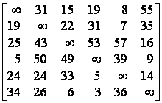
- 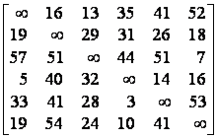 | - 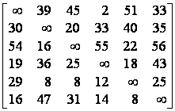
- 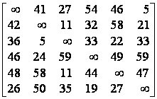 | - 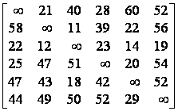
- 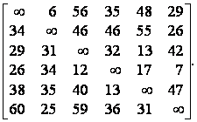 | - 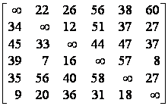
- .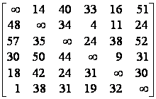 | - 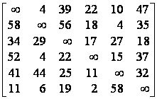
- . 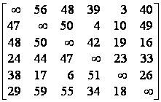 | - 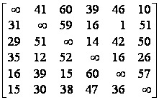
- 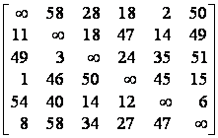 | - 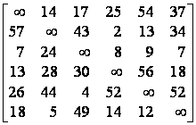
- 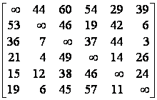. | - 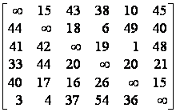.
- 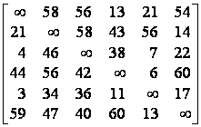 | - 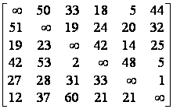
- 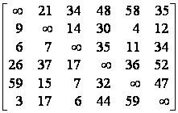. | - 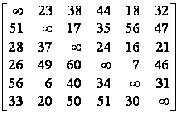
- 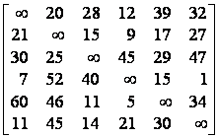. | - 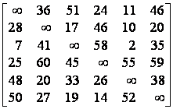.
- 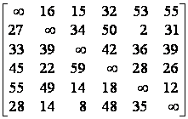 | - 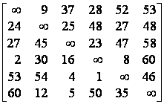.
- 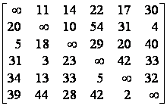. | - 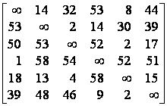.
- 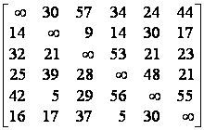. | - 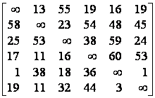.
- 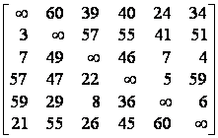. | - 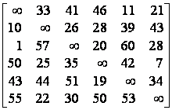.

Решить задачу об оптимальном назначении
- 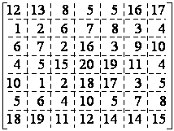 | - 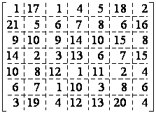
- 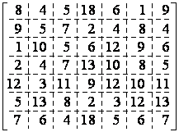 | - . 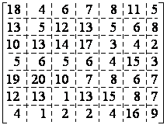
- 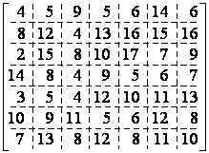 | - 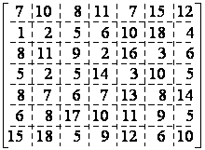
- 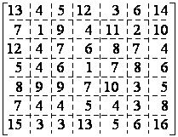 | - 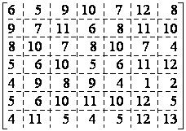
- 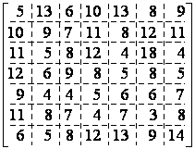 | - 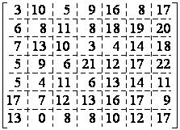
- .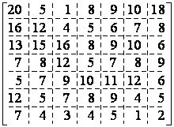 | - 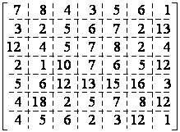
- 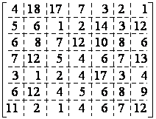 | - 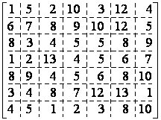
- 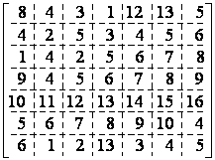 | - 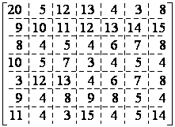
- 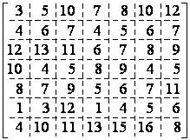 | - 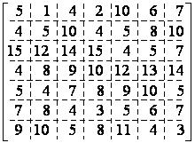
- 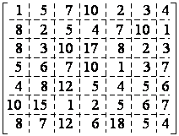 | - 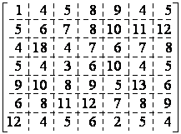
- 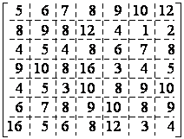 | - . 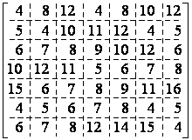
- .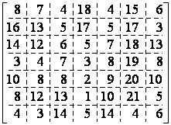 | - 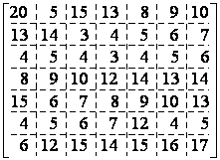
- .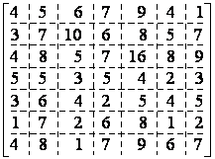 | - 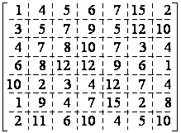
- .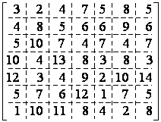 | - 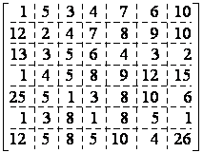
- .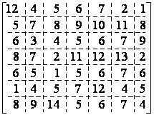 | - 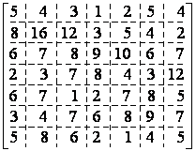

Для развития трех предприятий выделено 5 млн. руб. Известна эффективность капитальных вложений в каждое предприятие, заданная функцией полезности $g_{i}\left(x\right)(i=1,2,3)$. Составить оптимальный план распределения средств между предприятиями, предположив, что оно производится в целых числах $\left(0,1,2,3,4,5 млн.руб.\right).$
Исходные данные задачи приведены в таблице.
$$x$$ | 0 | 1 | 2 | 3 | 4 | 5
$$g_{1}(x)$$ | 0 | 2,4 | 3,5 | 4,0 | 5,1 | 5,7
$$g_{2}(x)$$ | 0 | 2,0 | 3,0 | 4,1 | 5,3 | 6,0
$$g_{3}(x)$$ | 0 | 3,1 | 3,4 | 4,4 | 6,0 | 6,2

$$x$$ | 0 | 1 | 2 | 3 | 4 | 5
$$g_{1}(x)$$ | 0 | 1,0 | 1,5 | 3,5 | 4,0 | 5,1
$$g_{2}(x)$$ | 0 | 0,8 | 1,4 | 2,0 | 3,6 | 4,9
$$g_{3}(x)$$ | 0 | 0,3 | 1,0 | 2,3 | 2,9 | 4,1

$$x$$ | 0 | 1 | 2 | 3 | 4 | 5
$$g_{1}(x)$$ | 0 | 3,2 | 3,4 | 4,0 | 4,5 | 5,3
$$g_{2}(x)$$ | 0 | 3,5 | 4,0 | 4,6 | 5,0 | 5,9
$$g_{3}(x)$$ | 0 | 4,3 | 4,5 | 5,1 | 6,0 | 6,8

$$x$$ | 0 | 1 | 2 | 3 | 4 | 5
$$g_{1}(x)$$ | 0 | 2,0 | 2,4 | 3,0 | 3,6 | 4,4
$$g_{2}(x)$$ | 0 | 1,5 | 2,0 | 2,8 | 4,0 | 5,1
$$g_{3}(x)$$ | 0 | 2,3 | 2,8 | 3,4 | 4,8 | 5,6

$$x$$ | 0 | 1 | 2 | 3 | 4 | 5
$$g_{1}(x)$$ | 0 | 4,4 | 4,6 | 4,8 | 4,9 | 5,2
$$g_{2}(x)$$ | 0 | 4,6 | 4,8 | 5,3 | 5,8 | 6,3
$$g_{3}(x)$$ | 0 | 4,0 | 4,5 | 5,1 | 6,0 | 6,6

$$x$$ | 0 | 1 | 2 | 3 | 4 | 5
$$g_{1}(x)$$ | 0 | 4,1 | 4,8 | 5,7 | 6,3 | 7,9
$$g_{2}(x)$$ | 0 | 3,2 | 3,9 | 5,0 | 7,0 | 8,8
$$g_{3}(x)$$ | 0 | 4,0 | 6,0 | 6,8 | 9,0 | 11,0

$$x$$ | 0 | 1 | 2 | 3 | 4 | 5
$$g_{1}(x)$$ | 0 | 2,1 | 4,2 | 6,0 | 8,2 | 9,8
$$g_{2}(x)$$ | 0 | 1,8 | 3,5 | 5,0 | 6,6 | 8,0
$$g_{3}(x)$$ | 0 | 4,0 | 5,0 | 5,7 | 7,3 | 10,0

$$x$$ | 0 | 1 | 2 | 3 | 4 | 5
$$g_{1}(x)$$ | 0 | 2,0 | 2,2 | 3,0 | 3,4 | 4,0
$$g_{2}(x)$$ | 0 | 3,0 | 3,1 | 4,0 | 4,4 | 5,0
$$g_{3}(x)$$ | 0 | 3,1 | 4,0 | 4,7 | 5,0 | 6,0

$$x$$ | 0 | 1 | 2 | 3 | 4 | 5
$$g_{1}(x)$$ | 0 | 0,2 | 0,6 | 1,6 | 2,4 | 4,4
$$g_{2}(x)$$ | 0 | 1,0 | 1,8 | 2,0 | 3,0 | 5,0
$$g_{3}(x)$$ | 0 | 1,3 | 2,4 | 3,4 | 4,0 | 5,4

$$x$$ | 0 | 1 | 2 | 3 | 4 | 5
$$g_{1}(x)$$ | 0 | 1,0 | 2,3 | 3,4 | 3,5 | 4,3
$$g_{2}(x)$$ | 0 | 2,0 | 3,0 | 4,5 | 4,9 | 5,1
$$g_{3}(x)$$ | 0 | 3,1 | 3,5 | 4,0 | 4,6 | 5,5

$$x$$ | 0 | 1 | 2 | 3 | 4 | 5
$$g_{1}(x)$$ | 0 | 3,6 | 4,0 | 4,6 | 5,0 | 7,4
$$g_{2}(x)$$ | 0 | 2,5 | 3,0 | 3,7 | 4,8 | 6,7
$$g_{3}(x)$$ | 0 | 3,4 | 3,5 | 4,8 | 5,7 | 7,8

$$x$$ | 0 | 1 | 2 | 3 | 4 | 5
$$g_{1}(x)$$ | 0 | 0,5 | 1,2 | 1,7 | 2,0 | 2,9
$$g_{2}(x)$$ | 0 | 0,9 | 1,0 | 1,5 | 1,8 | 3,0
$$g_{3}(x)$$ | 0 | 1,5 | 1,8 | 2,5 | 2,9 | 3,5

$$x$$ | 0 | 1 | 2 | 3 | 4 | 5
$$g_{1}(x)$$ | 0 | 3,3 | 3,8 | 4,5 | 5,0 | 5,3
$$g_{2}(x)$$ | 0 | 3,6 | 3,9 | 4,2 | 5,8 | 6,3
$$g_{3}(x)$$ | 0 | 2,6 | 2,9 | 3,8 | 4,5 | 4,9

$$x$$ | 0 | 1 | 2 | 3 | 4 | 5
$$g_{1}(x)$$ | 0 | 0,8 | 1,4 | 2,0 | 3,0 | 4,9
$$g_{2}(x)$$ | 0 | 0,3 | 1,0 | 2,3 | 2,5 | 5,3
$$g_{3}(x)$$ | 0 | 2,0 | 4,0 | 4,5 | 5,2 | 5,8

$$x$$ | 0 | 1 | 2 | 3 | 4 | 5
$$g_{1}(x)$$ | 0 | 1,9 | 2,5 | 2,9 | 3,3 | 4,4
$$g_{2}(x)$$ | 0 | 1,5 | 2,0 | 2,4 | 3,1 | 5,0
$$g_{3}(x)$$ | 0 | 2,0 | 3,2 | 3,9 | 4,0 | 6,0

$$x$$ | 0 | 1 | 2 | 3 | 4 | 5
$$g_{1}(x)$$ | 0 | 2,5 | 2,7 | 3,0 | 3,1 | 3,3
$$g_{2}(x)$$ | 0 | 2,0 | 3,0 | 4,0 | 5,0 | 5,5
$$g_{3}(x)$$ | 0 | 2,0 | 3,4 | 4,9 | 5,3 | 6,0

$$x$$ | 0 | 1 | 2 | 3 | 4 | 5
$$g_{1}(x)$$ | 0 | 2,0 | 3,0 | 4,8 | 5,5 | 7,0
$$g_{2}(x)$$ | 0 | 3,0 | 3,2 | 3,8 | 5,2 | 6,5
$$g_{3}(x)$$ | 0 | 1,0 | 2,2 | 3,0 | 5,0 | 6,0

$$x$$ | 0 | 1 | 2 | 3 | 4 | 5
$$g_{1}(x)$$ | 0 | 1,4 | 2,1 | 2,5 | 2,7 | 3,0
$$g_{2}(x)$$ | 0 | 0,8 | 1,2 | 1,6 | 2,2 | 2,8
$$g_{3}(x)$$ | 0 | 1,2 | 1,8 | 2,2 | 2,6 | 3,2

$$x$$ | 0 | 1 | 2 | 3 | 4 | 5
$$g_{1}(x)$$ | 0 | 2,5 | 3,2 | 4,0 | 5,0 | 6,2
$$g_{2}(x)$$ | 0 | 2,0 | 3,0 | 4,0 | 5,2 | 6,8
$$g_{3}(x)$$ | 0 | 2,0 | 3,5 | 5,0 | 6,1 | 7,0

$$x$$ | 0 | 1 | 2 | 3 | 4 | 5
$$g_{1}(x)$$ | 0 | 3,4 | 4,5 | 5,0 | 6,1 | 6,7
$$g_{2}(x)$$ | 0 | 3,0 | 4,0 | 5,1 | 6,3 | 7,0
$$g_{3}(x)$$ | 0 | 4,1 | 4,4 | 5,4 | 7,0 | 7,2

$$x$$ | 0 | 1 | 2 | 3 | 4 | 5
$$g_{1}(x)$$ | 0 | 1,3 | 1,5 | 2,0 | 2,8 | 3,4
$$g_{2}(x)$$ | 0 | 1,6 | 2,5 | 2,7 | 3,0 | 4,0
$$g_{3}(x)$$ | 0 | 3,0 | 3,5 | 3,8 | 4,0 | 5,0

$$x$$ | 0 | 1 | 2 | 3 | 4 | 5
$$g_{1}(x)$$ | 0 | 2,3 | 3,1 | 3,5 | 4,5 | 5,0
$$g_{2}(x)$$ | 0 | 2,2 | 3,5 | 4,1 | 5,5 | 6,2
$$g_{3}(x)$$ | 0 | 3,4 | 3,8 | 4,1 | 5,7 | 6,0

$$x$$ | 0 | 1 | 2 | 3 | 4 | 5
$$g_{1}(x)$$ | 0 | 4,0 | 4,6 | 4,9 | 5,2 | 5,5
$$g_{2}(x)$$ | 0 | 2,0 | 2,5 | 3,0 | 3,5 | 3,9
$$g_{3}(x)$$ | 0 | 3,0 | 3,6 | 3,8 | 4,0 | 5,8

$$x$$ | 0 | 1 | 2 | 3 | 4 | 5
$$g_{1}(x)$$ | 0 | 1,2 | 2,3 | 3,4 | 4,5 | 5,6
$$g_{2}(x)$$ | 0 | 0,9 | 1,3 | 2,6 | 3,0 | 3,7
$$g_{3}(x)$$ | 0 | 2,1 | 3,2 | 4,3 | 5,4 | 6,5

$$x$$ | 0 | 1 | 2 | 3 | 4 | 5
$$g_{1}(x)$$ | 0 | 1,9 | 2,2 | 3,4 | 5,1 | 5,0
$$g_{2}(x)$$ | 0 | 2,2 | 3,8 | 4,0 | 5,5 | 6,3
$$g_{3}(x)$$ | 0 | 3,3 | 3,9 | 4,6 | 5,7 | 6,6

$$x$$ | 0 | 1 | 2 | 3 | 4 | 5
$$g_{1}(x)$$ | 0 | 1,3 | 2,4 | 3,5 | 4,6 | 5,7
$$g_{2}(x)$$ | 0 | 2,5 | 3,6 | 4,7 | 5,8 | 6,9
$$g_{3}(x)$$ | 0 | 3,7 | 4,8 | 5,9 | 7,0 | 7,2

$$x$$ | 0 | 1 | 2 | 3 | 4 | 5
$$g_{1}(x)$$ | 0 | 1,3 | 1,7 | 2,1 | 2,3 | 2,7
$$g_{2}(x)$$ | 0 | 1,6 | 1,9 | 2,3 | 3,0 | 4,5
$$g_{3}(x)$$ | 0 | 2,3 | 2,5 | 3,2 | 4,0 | 5,0

$$x$$ | 0 | 1 | 2 | 3 | 4 | 5
$$g_{1}(x)$$ | 0 | 4,6 | 5,0 | 5,8 | 6,0 | 6,3
$$g_{2}(x)$$ | 0 | 5,4 | 6,2 | 6,5 | 7,3 | 8,0
$$g_{3}(x)$$ | 0 | 3,1 | 4,0 | 5,4 | 6,7 | 9,0

$$x$$ | 0 | 1 | 2 | 3 | 4 | 5
$$g_{1}(x)$$ | 0 | 0,5 | 1,0 | 1,5 | 2,0 | 2,5
$$g_{2}(x)$$ | 0 | 2,0 | 2,3 | 2,6 | 3,0 | 4,0
$$g_{3}(x)$$ | 0 | 1,4 | 2,1 | 2,4 | 3,2 | 3,5

$$x$$ | 0 | 1 | 2 | 3 | 4 | 5
$$g_{1}(x)$$ | 0 | 5,6 | 6,0 | 6,7 | 7,2 | 8,0
$$g_{2}(x)$$ | 0 | 6,3 | 7,1 | 7,8 | 8,2 | 8,8
$$g_{3}(x)$$ | 0 | 6,5 | 7,0 | 7,5 | 8,0 | 9,0

Приложение 1
Номера контрольных заданий по вариантам

№ варианта | № заданий
01 | 2 | 57 | 83 | 120 | 135
02 | 5 | 51 | 61 | 111 | 132
03 | 9 | 34 | 67 | 97 | 134
04 | 6 | 34 | 76 | 110 | 129
05 | 2 | 56 | 78 | 96 | 123
06 | 27 | 60 | 86 | 95 | 141
07 | 10 | 39 | 72 | 116 | 130
08 | 17 | 41 | 68 | 112 | 129
09 | 24 | 53 | 61 | 118 | 141
10 | 25 | 55 | 89 | 98 | 142
11 | 11 | 57 | 87 | 115 | 149
12 | 20 | 47 | 88 | 98 | 146
13 | 1 | 55 | 65 | 95 | 150
14 | 22 | 47 | 73 | 116 | 146
15 | 5 | 38 | 85 | 113 | 141
16 | 21 | 48 | 89 | 100 | 147
17 | 13 | 35 | 72 | 119 | 141
18 | 12 | 52 | 90 | 117 | 126
19 | 14 | 35 | 72 | 103 | 131
20 | 6 | 40 | 63 | 102 | 127
21 | 9 | 60 | 90 | 103 | 123
22 | 27 | 57 | 78 | 94 | 150
23 | 27 | 43 | 66 | 94 | 121
24 | 22 | 53 | 65 | 111 | 140
25 | 23 | 48 | 66 | 107 | 141
26 | 29 | 51 | 82 | 117 | 143
27 | 26 | 43 | 82 | 117 | 149
28 | 20 | 43 | 70 | 92 | 122
29 | 15 | 44 | 67 | 97 | 143
30 | 12 | 58 | 77 | 99 | 131
31 | 11 | 57 | 76 | 113 | 142
32 | 1 | 53 | 75 | 91 | 128
33 | 15 | 54 | 75 | 111 | 127
34 | 4 | 45 | 73 | 116 | 148
35 | 24 | 37 | 90 | 95 | 133
36 | 25 | 42 | 66 | 92 | 128
37 | 11 | 31 | 79 | 97 | 122
38 | 5 | 35 | 83 | 102 | 126
39 | 15 | 47 | 87 | 114 | 134
40 | 14 | 42 | 67 | 107 | 133
41 | 1 | 42 | 63 | 93 | 135
42 | 4 | 59 | 84 | 102 | 134
43 | 13 | 41 | 90 | 104 | 121
44 | 25 | 49 | 69 | 93 | 121
45 | 4 | 44 | 69 | 94 | 141
46 | 11 | 51 | 71 | 112 | 142
47 | 4 | 47 | 61 | 101 | 127
48 | 5 | 40 | 79 | 96 | 125
49 | 24 | 50 | 64 | 120 | 127
50 | 7 | 58 | 68 | 93 | 122
51 | 4 | 42 | 72 | 100 | 127
52 | 18 | 33 | 80 | 113 | 133
53 | 12 | 51 | 81 | 110 | 122
54 | 18 | 59 | 72 | 115 | 124
55 | 4 | 32 | 70 | 118 | 131
56 | 19 | 50 | 80 | 112 | 142
57 | 1 | 41 | 63 | 100 | 128
58 | 4 | 41 | 72 | 119 | 142
59 | 7 | 38 | 83 | 117 | 134
60 | 25 | 37 | 73 | 104 | 130
61 | 12 | 56 | 76 | 96 | 125
62 | 5 | 31 | 87 | 114 | 133
63 | 30 | 57 | 66 | 109 | 127
64 | 29 | 49 | 90 | 114 | 124
65 | 18 | 31 | 62 | 96 | 126
66 | 24 | 48 | 62 | 92 | 121
67 | 29 | 41 | 83 | 94 | 133
68 | 12 | 44 | 87 | 107 | 130
69 | 22 | 48 | 85 | 101 | 140
70 | 24 | 48 | 82 | 110 | 132
71 | 14 | 50 | 72 | 99 | 136
72 | 8 | 34 | 63 | 118 | 132
73 | 23 | 44 | 80 | 109 | 137
74 | 23 | 54 | 70 | 117 | 142
75 | 11 | 53 | 68 | 114 | 147
76 | 9 | 58 | 70 | 109 | 139
77 | 16 | 33 | 62 | 97 | 134
78 | 25 | 55 | 88 | 109 | 125
79 | 17 | 60 | 76 | 92 | 140
80 | 6 | 47 | 83 | 113 | 141
81 | 18 | 50 | 65 | 98 | 139
82 | 30 | 46 | 66 | 110 | 123
83 | 20 | 54 | 75 | 115 | 124
84 | 22 | 36 | 61 | 119 | 124
85 | 22 | 32 | 85 | 92 | 149
86 | 5 | 52 | 63 | 111 | 128
87 | 28 | 60 | 66 | 104 | 129
88 | 9 | 39 | 78 | 120 | 135
89 | 4 | 39 | 63 | 91 | 139
90 | 22 | 45 | 63 | 109 | 142
91 | 28 | 37 | 62 | 117 | 138
92 | 10 | 31 | 70 | 118 | 138
93 | 26 | 45 | 72 | 102 | 131
94 | 22 | 36 | 75 | 104 | 121
95 | 24 | 49 | 65 | 120 | 143
96 | 14 | 47 | 68 | 108 | 136
97 | 14 | 51 | 77 | 110 | 124
98 | 20 | 56 | 88 | 116 | 139
99 | 2 | 53 | 62 | 113 | 147
00 | 4 | 36 | 75 | 120 | 134

